＜ご報告＞
山梨工業会関西支部ゴルフの仲間、「ケナフの会」開催

山梨工業会関西支部ゴルフ同好会、「第12回ケナフの会」を11月11日に私市カントリー倶楽部で開催いたしました。1年に春と秋の2回やっていますが、今回は秋の部です。
６年前に僅か4名、田中四郎（E29）、佐藤秀夫（A33）、林修（M34）、種村謙三郎（D40）でスタートした「ケナフの会」は今回12回目を迎えました。
今回は各員、仕事の都合や他の行事との重なり、身体の休養、等々の理由で３組、９名の仲間が集まって開催いたしました。幹事始め各位の日頃の精進の賜物で何とか競技終了まで雨も我慢してくれました。

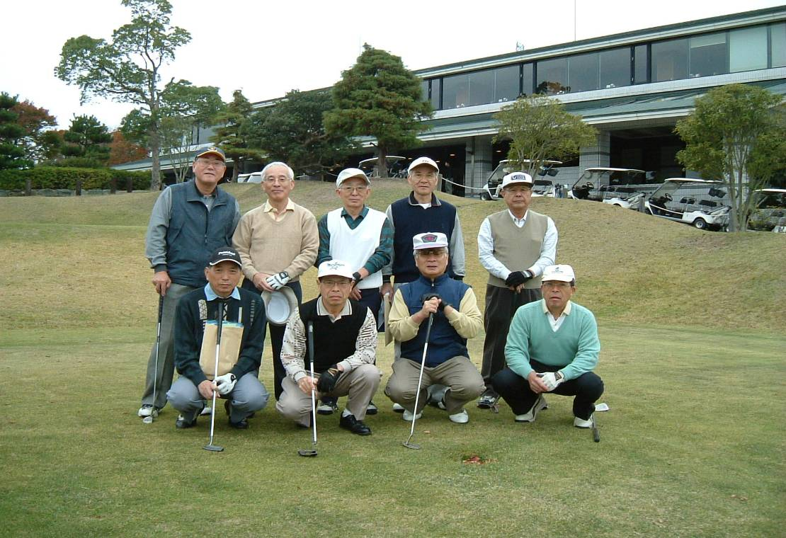
＜第12回ケナフの会 於：私市カントリー倶楽部＞

林支部長を始め、地元大阪、神戸から、朝早いにも関わらず梨大の仲間が集まりました（稲垣氏急遽欠席）。第一回から参加の種村（電子４０卒）が初優勝いたしました。ゴルフでの口戦、パーテイでの反省会、ゲーム成績発表などでお互いの親睦を深める事が出来ました。
出席者：順不同
林修（M34）、土井清志（M41）、宮川修三（C38）、江藤昌平（A37）、
雨宮政博（A37）、坂本道明（A37）、菊島洋一（F38）、杉田宗三（M38）、
種村謙三郎（D40）、（稲垣芳男（A38））

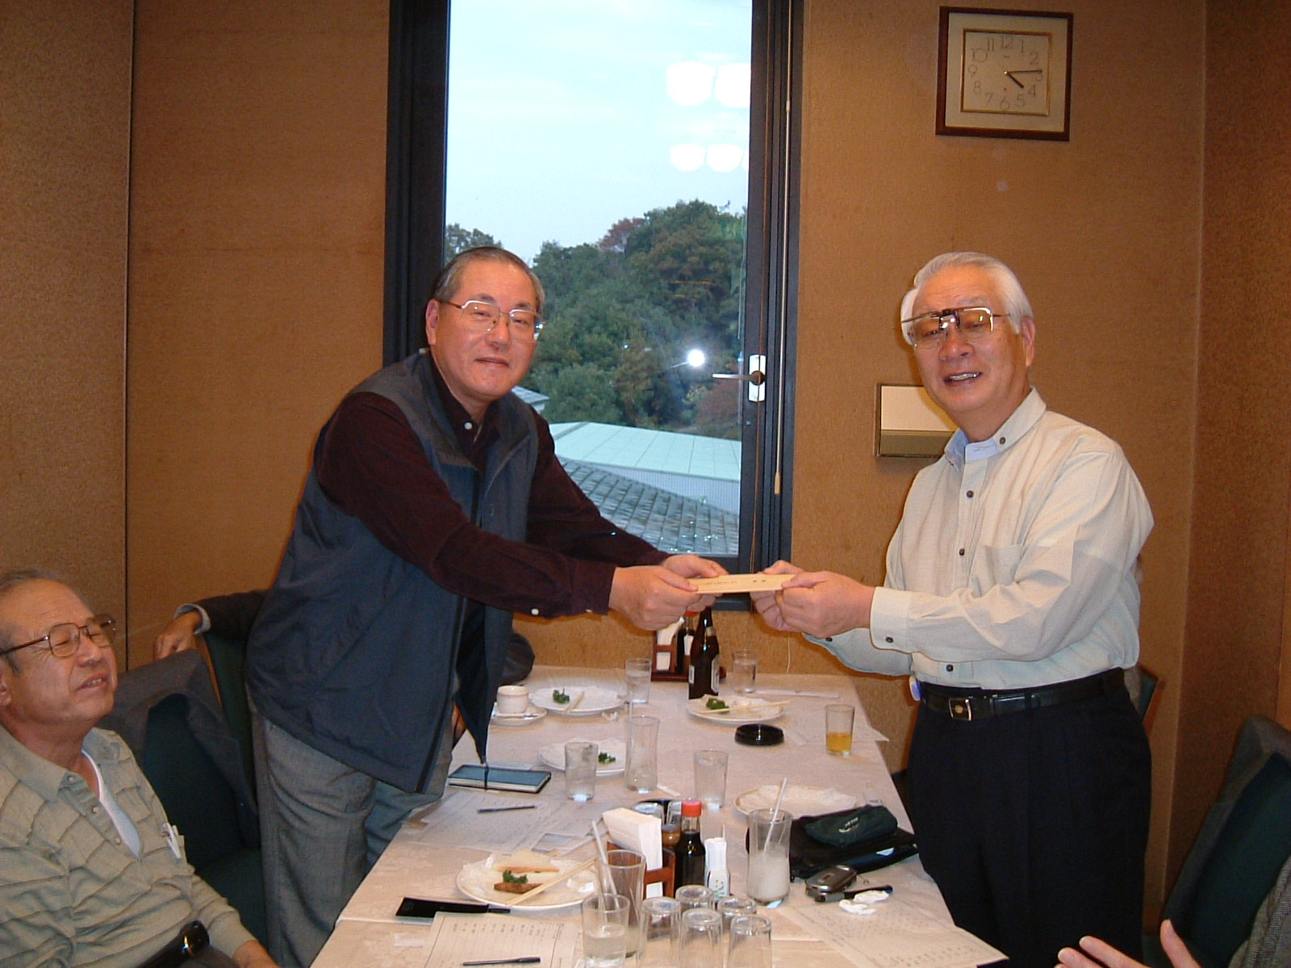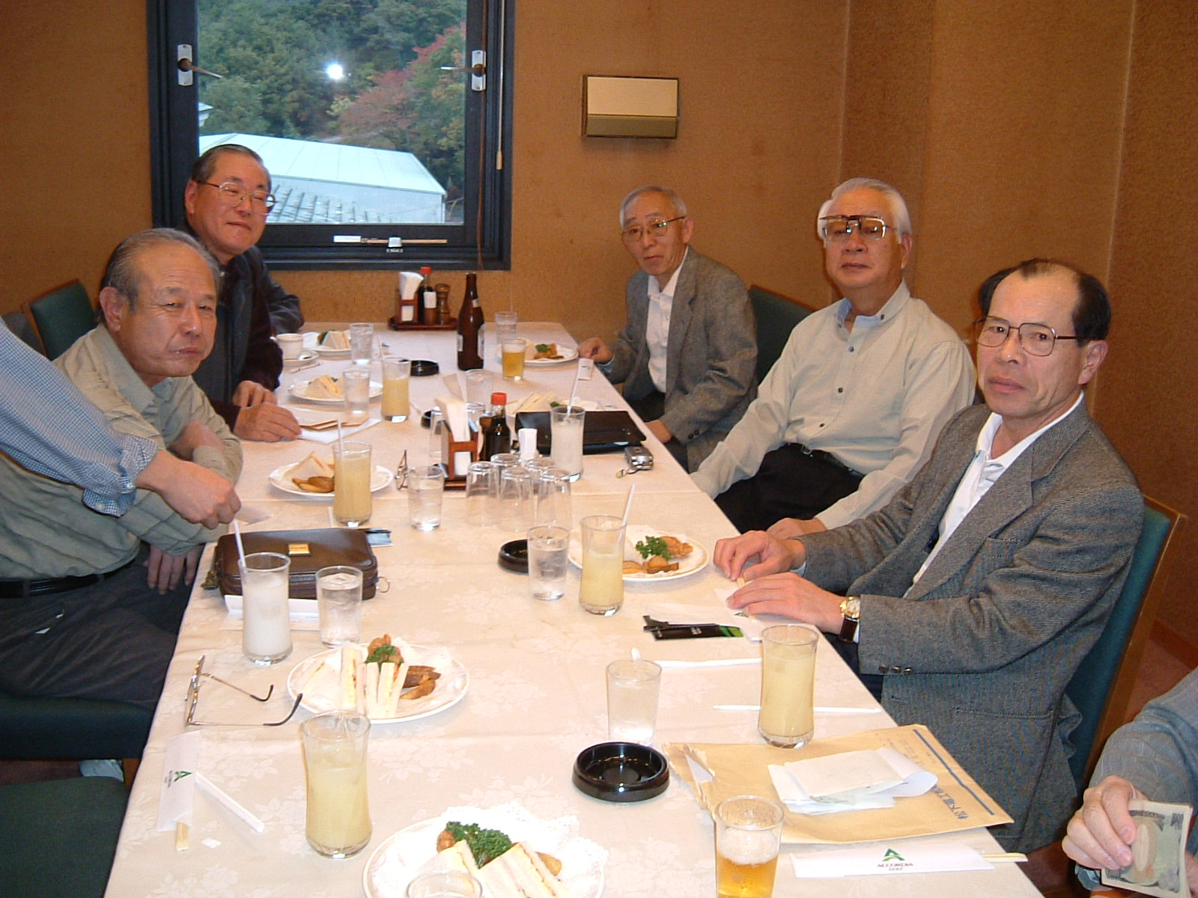
＜表彰式＞ ＜反省会＞
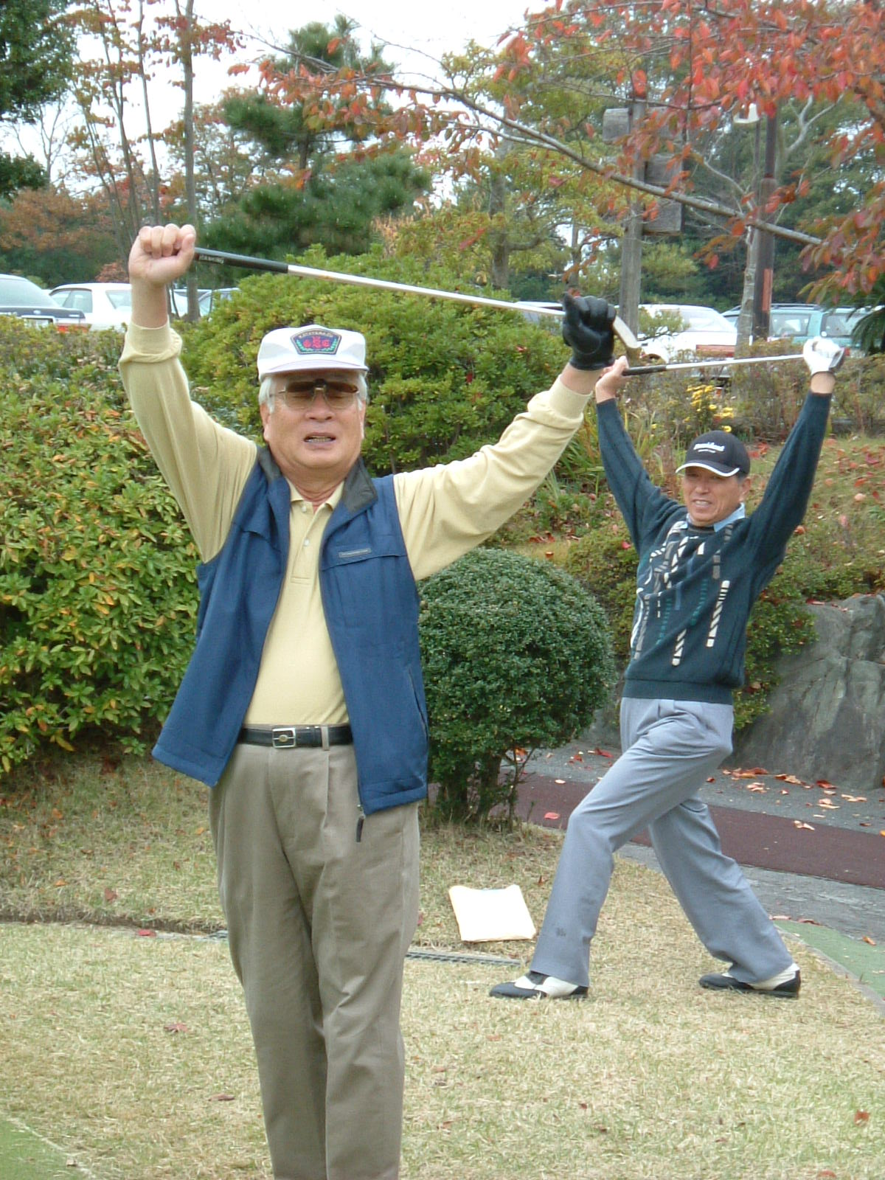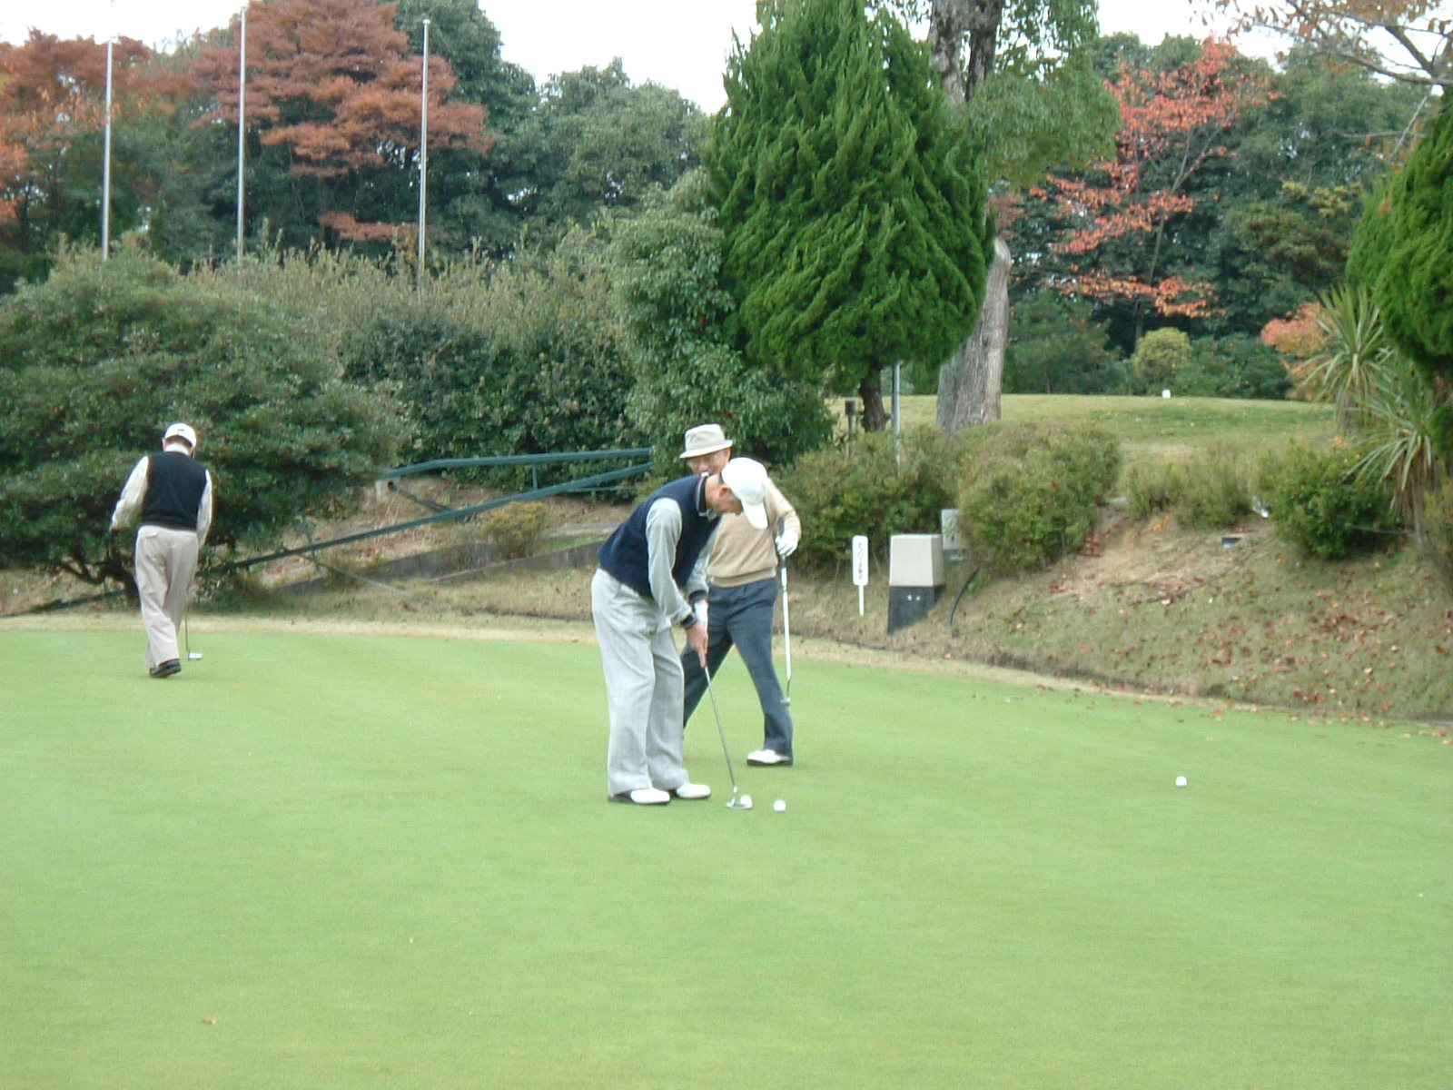
＜入念なウオーミングアップ＞ ＜先ずは競技前の練習から＞

次回は平成18年5月19日（金）に開催いたします。工業会メンバーの皆様の参加をお願い申し上げます。ご関心有る方は下記の方々に是非連絡ください。

（今回幹事役、宮川修三、坂本道明、世話役、種村謙三郎）
2005/11/12, 種村記

